Электробезопасность при пожаре

Правила пожарной безопасности для детей и подростков
Электробезопасность — важная часть вашей пожарной безопасности!
Соблюдайте правила пожарной безопасности при использовании бытовыми электроприборами!
Не пользуйтесь неисправными электронагревательными приборами! Не ставьте включённые электроприборы близко к деревянным конструкциям, занавескам я другим предметам из горючих материалов.
Не допускайте одновременного включения в электросеть нескольких мощных потребителей электроэнергии. Они могут вызвать перегрузку сети и стать причиной короткого замыкания.
НЕ ЗАБЫВАЙТЕ! КОРОТКОЕ ЗАМЫКАНИЕ ЭЛЕКТРОПРОВОДКИ ПРИВОДИТ К ПОЖАРУ.
Вода и электропровода несовместимы! Это очень важное правило! Нельзя заклеивать проводку обоями, подвешивать на гвозди (они металлические!), вытягивать проводку из стен, завязывать в узлы, использовать в качестве бельевой верёвки. Все это приводит к нарушению изоляции и короткому замыканию электропроводов.
ОПАСНО применять ветхие соединительные шнуры и удлинители, тем более с видимыми нарушениями изоляции.
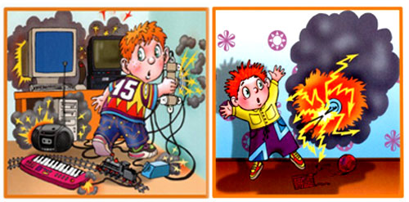
Опасно пользоваться неисправными выключателями, розетками, штепселями, подключать при помощи скрутки проводов их оголенные концы к электросети без специальных вилок. Это вызовет сильный нагрев проводов, а их изоляция от высокой температуры может потерять свои свойства.
Серьезную опасность представляет собой использование нестандартных, самодельных предохранителей (жучков). Электросеть от коротких замыканий в полной мере защищают только стандартные предохранители.
В новогодние праздники — нельзя украшать ёлку матерчатыми и пластмассовыми игрушками, обкладывать подставку и ёлку ватой. Освещать ёлку следует электрогирляндами только промышленного изготовления. В помещении не разрешается зажигать бенгальские огни, применять хлопушки и восковые свечи.
